Ristorante La Cueva, Jazz Club Ferrara
Regione Emilia-Romagna, Assessorato alla Cultura Comune di Codigoro (FE)

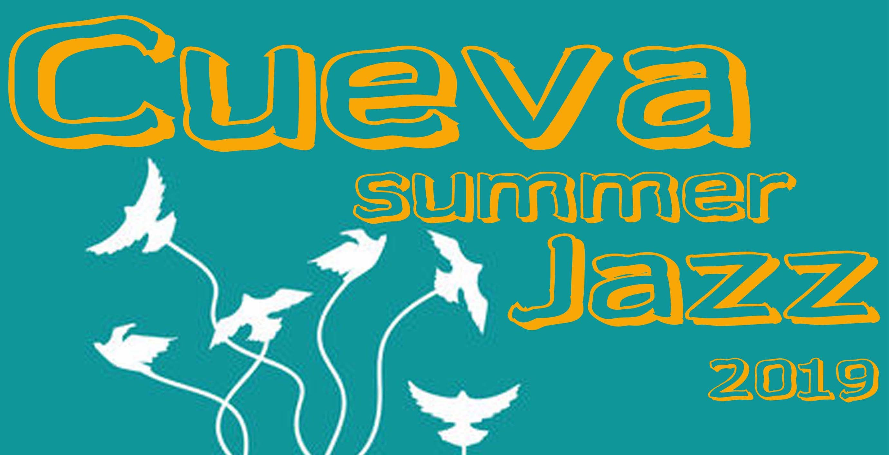

IX Edizione
30 luglio – 27 agosto 2019
in collaborazione con Jazz Club Ferrara

COMUNICATO STAMPA

Martedì 06 agosto, ore 22.00 - Ingresso libero
LISA MANARA L’URLO DELL’AFRICANITÀ
Lisa Manara, voce
Aldo Betto, chitarra
Federico Squassabia, Fender Rhodes/bass synth
Youssef Ait Bouazza, batteria

Dopo l’apertura col botto di martedì scorso, Cueva Summer Jazz torna il 6 agosto con “L’urlo dell’africanità”, progetto di Lisa Manara che nasce dalla passione per la musica black e trae ispirazione - tra altro - da Miriam Makeba. Affiancano la grintosa cantante romagnola Aldo Betto alla chitarra, Federico Squassabia al Fender Rhodes e bass synth e Youssef Ait Bouazza alla batteria. L’evento è realizzato in collaborazione con Jazz Club Ferrara, con il patrocinio di Regione Emilia-Romagna e Assessorato alla Cultura del Comune di Codigoro (FE).

Dopo l’apertura col botto di martedì scorso, Cueva Summer Jazz torna il 6 agosto circumnavigando idealmente il Continente Nero con “L’urlo dell’africanità”, progetto della grintosa cantante romagnola Lisa Manara, affiancata da Aldo Betto alla chitarra, musicista eclettico e curioso, che amalgama perfettamente melodia e ritmo nella voce del suo strumento; da Federico Squassabia (Fender Rhodes e bass synth) che ha sviluppato un sound moderno e del tutto personale facendo viaggiare questa musica in altre dimensioni temporali e spaziali; e da Youssef Ait Bouazza alla batteria, musicista di etnia berbera, che dona al progetto la vera essenza della musica africana riproponendoci ritmi ancestrali e ipnotici.
L’urlo dell’africanità nasce infatti dalla passione per la musica jazz sudafricana e in particolare per Miriam Makeba, l’intramontabile Mama Africa, per ampliarsi a brani in equilibrio tra echi blues e groove più afrobeat. L’amore per la musica black, unita a un timbro potente e graffiante, porta la Manara a vincere il concorso “Donne Jazz & Blues” di Bertinoro che le consente di volare a Los Angeles alla Venice Voice Academy. A soli vent'anni partecipa al talent televisivo The Voice e nel 2018 è a fianco di Gianni Morandi in qualità di corista nel tour "D'Amore d'autore".
Dice di lei il critico Alceste Ayroldi: “Non è facile incontrare una voce che metta insieme grinta, intonazione e una vigorosa interpretazione, soprattutto se si ha poco più di vent’anni. Lisa Manara ci riesce con una disarmante facilità attraversando come poche il bel canzoniere soul-blues. Graffia come una pantera nera e svolazza nelle note alte con un glissato che le consente di passare dalle ottave più basse a quelle alte, senza alcun contraccolpo, mantenendo anche una pronuncia chiara e forbita. Chapeau, quindi alla nuova interprete della musica afroamericana ‘targata’ Italia”.
L’evento è realizzato in collaborazione con Jazz Club Ferrara, con il patrocinio di Regione Emilia-Romagna e Assessorato alla Cultura del Comune di Codigoro (FE).
Cena a partire dalle ore 20:00. Inizio concerti ore 22:00. In caso di maltempo gli spettacoli si svolgeranno all’interno del ristorante. Cocktail bar aperto per chi desidera partecipare ai soli concerti. Per informazioni e prenotazioni: www.lacuevapomposa.it , tel. 0533 719121 – 347 8742694.
Cueva Summer Jazz è patrocinata da Regione Emilia-Romagna e Assessorato alla Cultura del Comune di Codigoro (FE).

INFORMAZIONI
Infoline e prenotazione cena 0533 719121 – 347 8742694
www.lacuevapomposa.it

DOVE
Giardino estivo del ristorante La Cueva - via Centro, 26 Abbazia di Pomposa, Codigoro (FE)
In caso di maltempo i concerti si svolgeranno all’interno

COSTI E ORARI
Ingresso libero, cocktail bar aperto per chi desidera partecipare ai soli concerti
Cena a partire dalle ore 20.00
Concerto ore 22.00

UFFICIO STAMPA
Eleonora Sole Travagli
solejazzclubferrara@gmail.com, press@jazzclubferrara.com
cell. 339 6116217

